4. ura SLJ 8.abc skupina Kavčič 29. maj
Danes boš ponovil veznik in odvisnike.
ki ko ker da če čeprav kadar kjer kdor kar …

osebkov, predmetni, krajevni, časovni, načinovni, dopustni, pogojni, vzročni, namerni (prihodnjič pa spoznaš zadnjega)

Reši naloge 1 ̶ 13 na strani 73 v delovnem zvezku.
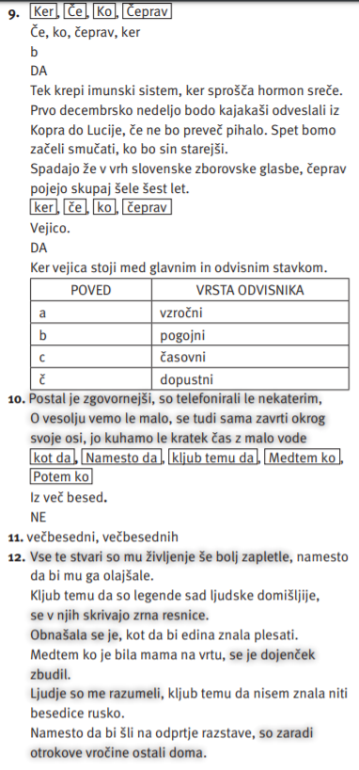
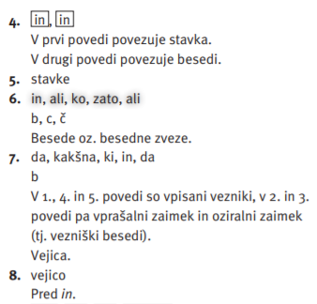
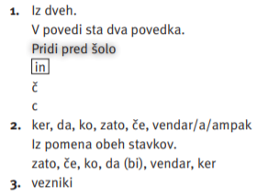
Preglej rešitve.

